Ejercicio punto 1.1

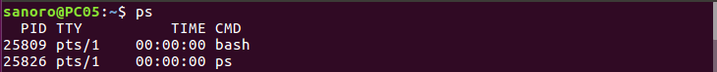
- Es la información del proceso

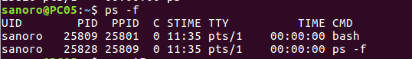
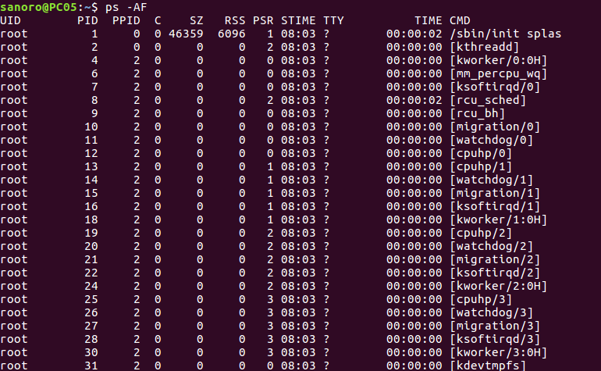
- Es lo mismo que lo de arriba pero te da información más detallada
- Los procesos activos

